INFORMAZIONE MEDIATICA

Würth Elektronik eiSos allarga la sua gamma di connettori con il REDCUBE PLUG per correnti fino a 120 A
Inseriti e non avvitati
Waldenburg (Germania), 11 maggio 2017 – Il REDCUBE PRESS-FIT della Würth Elektronik eiSos rappresenta una soluzione eccellente per applicazioni a corrente elevata che, grazie ad un montaggio con tecnologia di inserimento a pressione caratterizzata da una saldatura a freddo, presenta due vantaggiose qualità: una connessione meccanica estremamente resistente ed una minima resistenza di contatto. Il REDCUBE PLUG va ad accrescere la gamma di questi prodotti con un modulo innovativo per connessioni cavo-scheda disinseribili. Il REDCUBE PLUG è inoltre perfettamente adatto ad un montaggio senza strumenti nelle posizioni di difficile accesso.
I contatti che vengono inseriti nella PCB applicando una elevata pressione offrono una resistenza di contatto estremamente bassa rispetto alle giunzioni saldate: da 100 a 200 µOhm rispetto a 300 - 400 µOhm. Ciò riduce enormemente il riscaldamento del dispositivo. Un ulteriore vantaggio della tecnologia di inserimento a pressione è l’adattabilità anche a circuiti stampati molto spessi con elevata quantità di rame. I terminali REDCUBE PLUG che vengono inseriti con dodici pin fresati in ottone massiccio e poi stagnati, hanno una portata di corrente fino a 120 A. In questi connettori ad alta pressione il cavo, provvisto di puntale, viene bloccato mediante un meccanismo a molla in un alloggiamento in plastica rinforzata con fibra di vetro. L’apertura e la chiusura del connettore si ottiene premendo dall'alto sull'alloggiamento. Una soluzione senza viti può essere utile laddove una vite potrebbe cadere durante il montaggio provocando serie conseguenze. La connessione inseribile più volte si adatta inoltre perfettamente ai carica batterie.
I terminali REDCUBE PLUG sono disponibili da subito a magazzino in qualsiasi quantità così come sono disponibili campioni gratuiti. Lo stesso vale anche per i puntali per cavi REDCUBE in lega di rame stagno. Ci sono varie versioni per cavi con sezioni da 4, 6, 10 e 16 mm².

Immagini disponibili
Le seguenti immagini possono essere scaricate da internet e stampate: http://www.htcm.de/kk/wuerth
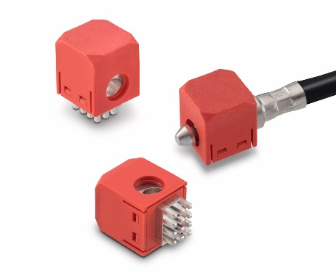
Foto di: Würth Elektronik eiSos
REDCUBE PLUG – nuovo connettore inseribile diverse volte per applicazioni a corrente elevata.

Würth Elektronik eiSos GmbH & Co. KG

La società Würth Elektronik eiSos GmbH & Co. KG è produttrice di componenti elettronici ed elettromeccanici per il settore dell'elettronica. Würth Elektronik eiSos fa parte del gruppo Würth, leader mondiale nelle tecniche di montaggio e di fissaggio. L'azienda offre impiego a 6500 dipendenti e nel 2016 ha registrato un fatturato di circa 555 milioni di Euro. L'azienda è attiva in 50 Paesi, con stabilimenti in Europa, Asia e America che riforniscono una clientela sempre crescente a livello mondiale. La gamma di prodotti comprende componenti per la compatibilità elettromagnetica (CEM), induttività, trasduttori, componenti HF, varistori, condensatori, moduli d'alimentazione, LED, connettori, elementi per la fornitura di energia, interruttori, tecniche di connessione e portafusibili.
Würth Elektronik eiSos è uno dei maggiori produttori europei di componenti passivi. Grazie alla partnership nelle tecnologie con il gruppo ABT Schaeffler Audi Sport di Formula E ed il supporto delle corse della Formula E l'azienda mostra la sua forza innovativa nel settore della mobilità elettrica
(www.we-speed-up-the-future.com). Anche per altri settori dei mercati in crescita a livello mondiale come energy harvesting, internet of things, wireless communication e lo sviluppo dei sensori si distingue la nostra offerta di prodotti innovativi sempre in crescita.
Würth Elektronik: è molto di più di quanto Vi aspettiate!
Per ulteriori informazioni consultare il sito: www.we-online.com

Altre informazioni:  Würth Elektronik eiSos GmbH & Co. KG  Sarah Hurst  Max-Eyth-Strasse 1  74638 Waldenburg  Germania  Telefono: +49 7942 945-5186  E-Mail: sarah.hurst@we-online.de  www.we-online.de | Contatto per la stampa:  HighTech communications GmbH  Brigitte Basilio  Grasserstrasse 1c  80339 München  Germania  Telefono: +49 89 500778-20  Fax: +49 89 500778-77  E-Mail: b.basilio@htcm.de  www.htcm.de

